SỞ GIÁO DỤC & ĐÀO TẠO  TP. HỒ CHÍ MINH  TRƯỜNG THPT AN NHƠN TÂY | ĐỀ THI HỌC KỲ I – NĂM HỌC 2013-2014  MÔN: LÝ – KHỐI : 12  THỜI GIAN : 60 PHÚT – NGÀY 24/12/2013
Mã đề: 720
I. PHẦN CHUNG DÀNH CHO CẢ HỌC SINH LỚP CHỌN VÀ LỚP THƯỜNG
Câu 1: Cơ năng của dao động điều hòa tỉ lệ thuận với
- li độ. c. vận tốc ở vị trí cân bằng.
- tần số. d. bình phương biên độ dao động.
Câu 2: Trong giao thoa của hai sóng trên mặt nước từ hai nguồn kết hợp, dao động cùng pha nhau, những điểm dao động với biên độ cực tiểu có hiệu khoảng cách tới hai nguồn (với k = 0, 1, 2,…)
- d₂ – d₁ = kλ c. d₂ – d₁ = 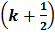λ
- d₂ – d₁ = 2kλ d. d₂ – d₁ =
Câu 3: Vận tốc vật dao động điều hòa luôn
- sớm pha so với li độ. c. cùng pha với li độ.
- trễ pha so với li độ. d. ngược pha với li độ.
Câu 4: Trong mạch điện xoay chiều RLC mắc nối tiếp, khi cảm kháng bằng dung kháng thì phát biểu nào sau đây là sai?
- Hệ số công suất đạt cực đại.
- Cường độ dòng điện hiệu dụng đạt cực đại.
- Điện áp hiệu dụng trên hai đầu cuộn cảm và trên tụ điện đều đạt cực đại.
- Điện áp trên điện trở đạt cực đại.
Câu 5: Hai dao động điều hòa cùng phương, cùng tần số, có các phương trình dao động là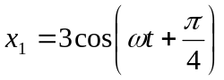 (cm) và 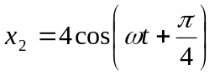 (cm). Biên độ của dao động tổng hợp hai dao động trên là
a. 1 cm. b. 5 cm. c. 12 cm. d. 7 cm.
Câu 6: Chọn câu đúng khi nói về dao động điều hòa của chất điểm
- Khi đi qua biên, vận tốc và gia tốc của vật nặng cực đại.
- Khi đi qua biên, vận tốc của vật cực đại còn gia tốc cực tiểu.
- Khi đi qua biên, vận tốc của vật cực tiểu còn gia tốc cực đại.
- Khi đi qua biên, vận tốc và gia tốc của vật nặng cực tiểu.
Câu 7: Con lắc lò xo treo thẳng đứng, tại vị trí cân bằng lò xo giãn ra một đoạn 6,25 cm. Cho g = 10 m/s² = π². Thời gian con lắc thực hiện một dao động toàn phần là
- 2,5 s. b. 0,5 s. c. 1,25 s. d. 80 s.
Câu 8: Một sợi dây dài 1,5 m được căng ngang. Kích thích cho dây dao động điều hòa theo phương thẳng đứng với tần số 40 Hz thấy trên dây có sóng dừng, vận tốc truyền sóng trên dây là 20 m/s. Coi hai đầu dây là 2 nút sóng. Số bụng sóng trên dây là
- 6 b. 5 c. 4 d. 3
Câu 9: Một con lắc đơn dao động với chu kỳ T. Nếu tăng khối lượng của con lắc lên 2 lần thì chu kỳ dao động của nó
a. không đổi. b. tăng  lần. c. giảm 2 lần. d. tăng 2 lần.
Câu 10: Đặt một điện áp u = 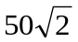cos100πt (V) vào hai đầu đoạn mạch gồm RLC mắc nối tiếp. Biết điện áp hiệu dụng hai đầu cuộn cảm thuần là 30V, hai đầu tụ điện là 60V. Điện áp hiệu dụng giữa hai đầu điện trở thuần là
a. 10V. b. 20V. c. 30V. d. 40V.
Câu 11: Đặt điện áp xoay chiều u = U₀cosωt vào hai đầu đoạn mạch chỉ có cuộn cảm thuần. Nếu tăng tần số của dòng điện lên 2 lần thì dung kháng của cuộn cảm
a. giảm 2 lần. b. tăng 2 lần. c. tăng lần. d. giảm lần.
Câu 12: Chọn câu sai khi nói về hiện tượng cộng hưởng trong dao động cưỡng bức
- Tần số dao động riêng của vật bằng tần số của lực cưỡng bức.
- Biên độ dao động của vật tăng lên càng lớn nếu lực ma sát càng nhỏ.
- Vật dao động mà không chịu ngoại lực tác dụng.
- Năng lượng dao động của vật tăng lên so với khi chưa cộng hưởng.
Câu 13: Rôto của máy phát điện xoay chiều một pha có 5 cặp cực, để có dòng điện xoay chiều có tần số 50 Hz thì tốc độ quay của rôto là
- 600 vòng/phút. c. 1200 vòng/phút.
- 500 vòng/phút. d. 900 vòng/phút.
Câu 14. Phát biểu nào sau đây là sai khi nói về dao động cơ tắt dần
- Dao động tắt dần có biên độ giảm dần theo thời gian.
- Lực ma sát càng lớn thì dao động tắt dần càng nhanh.
- Dao động tắt dần có cơ năng giảm dần theo thời gian.
- Dao động tắt dần có động năng giảm dần còn thế năng biến thiên điều hòa.
Câu 15: Sóng âm không truyền được trong
- chân không. b. chất rắn. c. chất khí d. chất lỏng.
Câu 16: Con lắc lò xo gồm vật nhỏ khối lượng 100g gắn với một lò xo nhẹ. Con lắc dao động điều hòa theo phương ngang với phương trình x = 10cos10πt (cm). Mốc thế năng ở vị trí cân bằng. Lấy π² = 10. Cơ năng của con lắc bằng
a. 1 J. b. 0,1 J. c. 0,5 J. d. 0,05 J.
Câu 17: Đặt điện áp u =100πt (V) vào hai đầu một tụ điện có điện dung 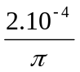F. Biểu thức cường độ dòng điện qua tụ điện là
a. 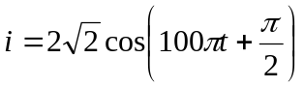 (A). c. 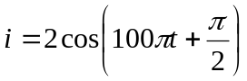 (A).
b. 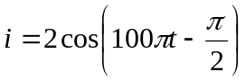 (A). d. 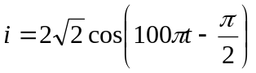(A).
Câu 18: Đặt điện áp 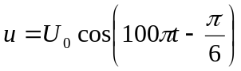 (V) vào hai đầu đoạn mạch có R, L, C mắc nối tiếp thì cường độ dòng điện qua mạch là 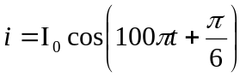 (A). Hệ số công suất của đoạn mạch bằng
a. 0,86 b. 0,5 c. 1 d. 0,71
Câu 19: Con lắc lò xo dao động điều hòa với biên độ 5cm, chu kì 0,5s. Chọn gốc thời gian lúc vật qua vị trí cân bằng theo chiều âm của tọa độ. Phương trình dao động của vật có dạng
- 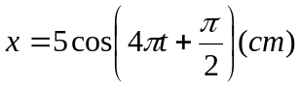 c. 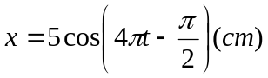
- 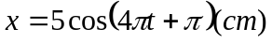 d.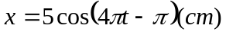
Câu 20: Một sóng âm có tần số xác định truyền lần lượt trong nhôm, nước, không khí với tốc độ tương ứng là v₁, v₂, v₃. Điều nào sau đây là đúng
- v₂> v₁> v₃ c. v₃> v₂> v₁
- v₁> v₂> v₃ d. v₁> v₃> v₂
Câu 21: Khi sóng âm truyền từ môi trường không khí vào môi trường nước thì
- bước sóng giảm c. tần số không đổi
- bước sóng không đổi d. chu kì tăng
Câu 22: Đặt điện áp xoay chiều u = U₀ cosωt vào hai đầu mạch điện RLC nối tiếp. Dòng điện nhanh pha hơn điện áp hai đầu mạch khi
- Lω = b. Lω < c. Lω > d. ω =
Câu 23: Trong các dụng cụ tiêu thụ điện như quạt, tủ lạnh, động cơ. Người ta nâng cao hệ số công suất động cơ nhằm
- giảm cường độ dòng điện c. giảm công suất tiêu thụ
- tăng công suất tỏa nhiệt d. tăng cường độ dòng điện
Câu 24: Khi có sóng dừng trên sợi dây đàn hồi, khoảng cách từ nút sóng đến bụng sóng gần nó nhất là 5cm. Tốc độ truyền sóng trên sợi dây là 5 m/s, tần số sóng là
- 10 Hz b. 15 Hz c. 20 Hz d. 25Hz
Câu 25: Gọi f₁ là tần số của dòng điện xoay chiều chạy qua động cơ không đồng bộ, f₂ là tần số của từ trường quay trong động cơ, f₃ là tần số quay của rôto động cơ thì
- f₁ = f₂< f₃ c. f₁ = f₃> f₂
- f₁ = f₂> f3 d. f₁ = f₃< f₂
Câu 26: Cuộn sơ cấp và cuộn thứ cấp của một máy biến áp lí tưởng có số vòng dây lần lượt là N₁và N₂. Đặt điện áp xoay chiều có giá trị hiệu dụng U₁ vào hai đầu cuộn sơ cấp thì điện áp hiệu dụng giữa hai đầu cuộn thứ cấp để hở là U₂. Hệ thức đúng là
a. 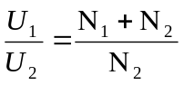. b.. 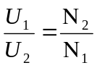. c..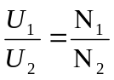. d.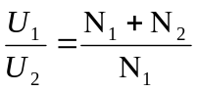
Câu 27: Hai âm có cùng độ cao thì chúng có
- cùng tần số. c. cùng biên độ.
- cùng năng lượng. d. cùng vận tốc.
Câu 28: Một đoạn mạch điện xoay chiều gồm điện trở thuần R mắc nối tiếp với tụ điện C. Nếu dung kháng Z_{C} = R thì cường độ dòng điện chạy qua mạch luôn
- nhanh pha π/2 so với điện áp ở hai đầu đoạn mạch.
- chậm pha π/2 so với điện áp ở hai đầu đoạn mạch.
- nhanh pha π/4 so với điện áp ở hai đầu đoạn mạch.
- chậm pha π/4 so với điện áp ở hai đầu đoạn mạch.
Câu 29: Một sóng truyền theo trục Ox với phương trinh u = Acos(4πt – 0,02πx) (cm,s), x tính bằng cm, t tính bằng giây. Tốc độ truyền sóng là
- 100cm/s. b. 150cm/s. c 200cm/s d. 50cm/s.
Câu 30: Khi cường độ âm tăng 1000 lần thì mức cường độ âm tăng
- 100 dB b. 20 dB c. 30 dB d. 40 dB
Câu 31: Đại lượng nào sau đây giúp ta phân biệt cùng một nhạc âm do các nhạc cụ khác nhau phát ra
- mức cường độ âm. c. độ to của âm.
- đồ thị dao động âm. d. âm sắc.
Câu 32: Khi nói về sóng cơ, phát biểu nào sau đây là sai
- sóng cơ truyền được trong tất cả môi trường rắn, lỏng, khí.
- khi sóng truyền đi, các phần tử vật chất nơi sóng truyền qua cùng truyền đi theo sóng.
- Sóng dọc là sóng mà phương dao động của các phần tử môi trường trùng với phương truyền sóng.
- Sóng ngang là sóng mà phương dao động của các phần tử môi trường vuông góc với phương truyền sóng.
II. PHẦN RIÊNG DÀNH CHO HỌC SINH LỚP THƯỜNG
Câu 33: Một con lắc đơn có chu kì dao động 4s, thời gian để con lắc đi từ vị trí cân bằng đến vị trí có li độ cực đại là
- 0,5s b. 1s c. 2,5s d. 2s
Câu 34: Giao thoa sóng với hai nguồn A, B dao động cùng pha, cùng tần số. Tại M có AM = 20cm, BM = 22cm là một cực đại. Giữa M và đường trung trực của AB có 2 dãy cưc đại. Bước sóng là
- 1cm b. 2cm c. 3cm d. 4cm
Câu 35: Phát biểu nào sau đây là sai khi nói về máy biến áp
- là thiết bị biến đổi điện áp của dòng điện xoay chiều.
- có nguyên tắc hoạt động dựa trên hiện tượng cảm ứng điện từ.
- là thiết bị có tác dụng biến đổi cường độ dòng điện xoay chiều.
- là thiết bị có thể thay đổi tần số của dòng điện xoay chiều.
Câu 36: Một sóng truyền trên sợi dây đàn hồi rất dài, đầu O của sợi dây dao động theo phương trình u = 3,6cosπt (cm), vận tốc bằng 1m/s. Phương trình dao động của điểm M trên dây cách O một đoạn 2m là
- 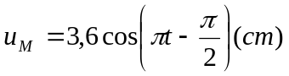 c. 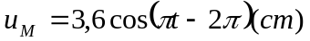
- 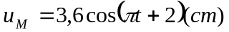 d.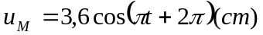
Câu 37: Khi có sóng dừng trên sợi dây đàn hồi, khoảng cách giữa hai nút sóng lien tiếp bằng
- một bước sóng c. hai lần bước sóng
- một phần tư bước sóng d. một nửa bướcsóng
Câu 38: Đặt điện áp xoay chiều u =100πt (V) vào hai đầu đoạn mạch RLC nối tiếp có điện trở 100Ω. Khi hệ số công suất của đoạn mạch lớn nhất thì công suất tiêu thụ của đoạn mạch là
- 440W b. 100W c. 115W d. 172,7W

Câu 39: Gọi v là tốc độ truyền sóng trong một môi trường, f là tần số sóng, λ là bước sóng. Hệ thức đúng là
- v = λ.f b. λ = v.f c. f = d. v =
Câu 40: Với cùng công suất truyền tải, nếu tăng điện áp hiệu dụng ở nơi truyền đi lên 20 lần thì công suất hao phí trên đường dây
- giảm 20 lần b. tăng 400 lần c. tăng 20 lần d. giảm 400 lần

III. PHẦN RIÊNG DÀNH CHO HỌC SINH LỚP CHỌN
Câu 41: Hai nguồn kết hợp S₁, S₂ dao động cùng pha cách nhau 11cm trong chất lỏng, có chu kì sóng là 0,2s. Tốc độ truyền sóng trong môi trường là 25cm/s. Số cực đại giao thoa trong khoảng S₁S₂ là
- 5 b. 1 c. 3 d. 7
Câu 42: Âm thanh truyền nhanh nhất trong môi trường nào sau đây
- Không khí. b. Nước. c. Sắt. d. Khí Hyđrô.
Câu 43: Một con lắc lò xo dao động điều hòa có cơ năng toàn phần là W. Chọn câu sai
- Cơ năng W luôn không đổi.
- Tại vị trí biên thế năng bằng W.
- Tại vị trí bất kì động năng lớn hơn W.
- Tại vị trí cân bằng động năng bằng W.
Câu 44: Con lắc lò xo dao động điều hòa trên đoạn AB = 10cm với chu kì 1,5s. Thời gian lớn nhất để con lắc đi được quãng đường 95cm là
- 7s b. 7,5s c. 7,25s d. 8s
Câu 45: Trong 1s dòng điện xoay chiều có tần số 50Hz đổi chiều bao nhiêu lần?
- 50 b. 100 c. 30 d. 240
Câu 46: Vật dao động điều hòa với phương trinh x = 10cos(2πt + π) (cm,s). Trong thời gian t = 13/4 s đầu tiên vật qua vị trí có li độ 5cm mấy lần?
- 5 lần b. 6 lần c. 7 lần d. 8 lần
Câu 47: Khi có sóng dừng trên sợi dây 2 đầu được giữ cố định, bước sóng bằng
- khoảng cách giữa 2 nút hoặc 2 bụng sóng liên tiếp.
- độ dài của dây.
- 2 lần độ dài của dây.
- 2 lần khoảng cách giữa 2 nút sóng hoặc 2 bụng sóng liên tiếp.
Câu 48: Cho mạch điện xoay chiều gồm cuộn dây có điện trở thuần R mắc nối tiếp với tụ điện. Biết hiệu điện thế giữa 2 đầu cuộn dây lệch pha π/2 so với hiệu điện thế giữa 2 đầu đoạn mạch. Điện trở thuần R tính theo cảm kháng Z_{L} của cuộn dây và dung kháng Z_{C} của tụ điện là
- R² = Z_{C}(Z_{C} – Z_{L}) b. R² = Z_{C}(Z_{L} – Z_{C})
c. R² = Z_{L}(Z_{C} – Z_{L}) d. R² = Z_{L}(Z_{L} – Z_{C})

----------------------------- Hết---------------------

